**ПРОТОКОЛ**

**проведения школьного этапа**

**всероссийской олимпиады школьников по**

**Английский язык в 9 классе**

|  |  |  |
| --- | --- | --- |
| 02.10.2024 |  | 80 |
| дата проведения |  | максимальный балл |

|  |  |  |  |  |
| --- | --- | --- | --- | --- |
| № | ФИО участника | Наименование образовательной организации участника | Количество набранных баллов | Статус участника |
| 1 | Карпухин Дмитрий Андреевич | Муниципальное казенное общеобразовательное учреждение "Средняя общеобразовательная школа № 7" имени Николая Викторовича Кордюкова | 47 | Победитель |
| 2 | Миронова Анастасия Сергеевна | Муниципальное казенное общеобразовательное учреждение "Средняя общеобразовательная школа № 7" имени Николая Викторовича Кордюкова | 27 | Участник |
| 3 | Федоров Михаил Юрьевич | Муниципальное казенное общеобразовательное учреждение "Средняя общеобразовательная школа № 7" имени Николая Викторовича Кордюкова | 28 | Призер |
| 4 | Честных Алексей Алексеевич | Муниципальное казенное общеобразовательное учреждение "Средняя общеобразовательная школа № 7" имени Николая Викторовича Кордюкова | 25 | Участник |

|  |  |  |  |  |
| --- | --- | --- | --- | --- |
| Председатель жюри |  |  |  |  |
|  |  | подпись |  | ФИО |

|  |  |  |
| --- | --- | --- |
| Члены жюри: |  |  |
|  |  |  |
|  |  |  |
|  |  |  |
|  |  |  |

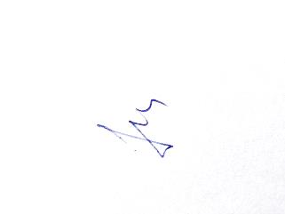

|  |  |  |  |  |
| --- | --- | --- | --- | --- |
| Ответственный за проведение олимпиады |  |  |  |  |
|  |  | подпись |  | ФИО |